VESTAMID® HTplus – Hochleistungskunststoff ersetzt Metall
14. September 2008

Dr. Ursula Keil
Marketing Support High Performance Polymers
Telefon +49 2365 49-9878
Telefax +49 2365 49-5992
ursula.keil@evonik.com

VESTAMID® HTplus – ein neues Mitglied in der VESTAMID®-Familie von Evonik Industries, wurde speziell zum Ersatz klassischer Metallanwendungen entwickelt. VESTAMID® HTplus ist ein hochtemperaturstabiler, teilkristalliner Werkstoff auf Basis von Polytphthalamid (PPA) mit einem exzellenten Preis-Leistungsverhältnis.

Aufgrund geringerer Stückkosten bei vergleichbaren mechanischen Eigenschaften gibt es vermehrt Bestrebungen, klassische Metallteile durch Kunststoffe zu ersetzen. Formteile aus VESTAMID® HTplus bieten neben der hohen Chemikalienbeständigkeit, beispielsweise gegen Kraftstoffsysteme, eine hohe Dimensionsstabilität und hervorragende mechanische Eigenschaften wie Steifigkeit und Festigkeit. VESTAMID® HTplus ist damit prädestiniert für den Einsatz in klassischen Metallanwendungen, z.B. als Grundstoff für Gehäuse von Pumpen und Filtersystemen. Neben der Korrosionsbeständigkeit, dem reduzierten Bauteilgewicht und den damit um bis zu 50% reduzierten Bauteilkosten ergeben sich weitere Vorteile durch eine erhöhte Designfreiheit.

VESTAMID® HTplus kann als thermoplastischer Werkstoff auf handelsüblichen Spritzgießmaschinen rationell verarbeitet werden. Die fertigen Bauteile können in der Regel ohne weitere Nachbearbeitung eingesetzt werden. Darüber hinaus entwickelt das Geschäftsgebiet High Performance Polymers von Evonik aufgrund seiner langjährigen Expertise im Extrusionsbereich auch PPA-Formmassen, die für die Extrusion geeignet sind.

Neben Polyphthalamid stellt Evonik ebenfalls unter der Marke VESTAMID® seit etwa 40 Jahren Polyamid 12, 612- und Polyamid 12-Elastomer-Formmassen (PEBA) her sowie neuerdings auch Polyamide, die auf nachwachsenden Rohstoffen basieren. Die eingeführten Materialien werden seit Jahrzehnten von namhaften Automobilherstellern verwendet. Evonik ist der führende Hersteller von Polyamiden für mehrschichtige Leitungssysteme in Kraftfahrzeugen.

Bildunterschrift: Formteile aus VESTAMID® HTplus können aufgrund ihrer exzellenten mechanischen Eigenschaften klassische Metallteile ersetzen.

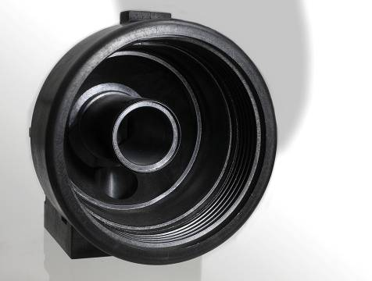

Informationen zu Evonik
Evonik Industries ist der kreative Industriekonzern aus Deutschland mit den Geschäftsfeldern Chemie, Energie und Immobilien. Evonik ist eines der weltweit führenden Unternehmen in der Spezialchemie, Experte für Stromerzeugung aus Steinkohle und erneuerbaren Energien sowie eine der größten privaten Wohnungsgesellschaften in Deutschland. Kreativität, Spezialistentum, kontinuierliche Selbsterneuerung und Verlässlichkeit sind unsere Stärken. Evonik ist in mehr als 100 Ländern der Welt aktiv. Rund 43.000 Mitarbeiter erwirtschafteten im Geschäftsjahr 2007 einen Umsatz von rund 14,4 Milliarden Euro und ein operatives Ergebnis (EBITDA) von über 2,2 Milliarden Euro.

Rechtlicher Hinweis
Soweit wir in dieser Pressemitteilung Prognosen oder Erwartungen äußern oder unsere Aussagen die Zukunft betreffen, können diese Prognosen oder Erwartungen der Aussagen mit bekannten oder unbekannten Risiken und Ungewissheit verbunden sein. Die tatsächlichen Ergebnisse oder Entwicklungen können je nach Veränderung der Rahmenbedingungen abweichen. Weder Evonik Industries AG noch mit ihr verbundene Unternehmen übernehmen eine Verpflichtung, in dieser Mitteilung enthaltene Prognosen, Erwartungen oder Aussagen zu aktualisieren.

